Emprendo y aprendo: Fabricamos un avión de papel

1. Propuesta de actividad

1. ¿Cómo fabricar un avión de papel? Formad parejas y seguid estos pasos.

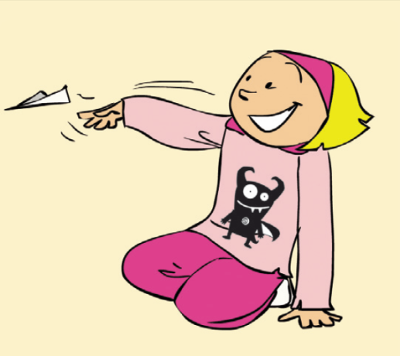
- Un miembro de la pareja dicta las instrucciones paso a paso y el otro va haciendo el avión con un folio.
- Mientras dicta, mide el tiempo que tarda en cada paso con un cronómetro y lo anota en un cuaderno.
- Calculamos el tiempo que se ha tardado en cada paso y comparamos con los compañeros.

¿Qué tal vuelan los aviones? Comprobadlo en el patio.

2. Solución
Respuesta libre.

3. Programación

Contenidos | Criterios de evaluación | Estándares de aprendizaje | Páginas LA | Competencias clave | Inteligencias múltiples
Hábitos de trabajo en equipo. | 1. Desarrollar la creatividad y el espíritu emprendedor, aumentando las capacidades para aprovechar la información y las ideas y presentar conclusiones innovadoras. | 1.1 Muestra actitudes de confianza en sí mismo, sentido crítico, iniciativa personal, curiosidad, interés, creatividad en el aprendizaje y espíritu emprendedor que le hacen activo ante las circunstancias que le rodean. | 213 | 
Hábitos de trabajo en equipo. |  | 1.2 Le gusta trabajar en equipo y valora la importancia de todos los trabajos. | 213

4. Rúbrica

Estándar | Excelente | Satisfactorio | Elemental | Inadecuado
1.1 | Demuestra confianza, iniciativa, curiosidad, interés y creatividad. | Demuestra alguna de las siguientes actitudes: confianza, iniciativa, curiosidad, interés o creatividad. | Demuestra solo en parte actitudes de confianza, iniciativa, curiosidad, interés y creatividad. | No demuestra en forma alguna confianza, iniciativa, curiosidad, interés ni creatividad.
1.2 | Le gusta trabajar en equipo siempre y es capaz de argumentar la importancia de todos los trabajos. | Muestra interés por trabajar en equipo y valora la importancia de todos los trabajos. | Muestra algún interés por trabajar en equipo y no da la misma importancia a todos los trabajos. | No muestra ningún interés por trabajar en equipo ni valora la importancia de todos los trabajos.

5. Orientaciones metodológicas

- Buscar en Internet un plano de avión de papel que sea adecuado a su edad y habilidades, y que no sea necesario usar tijeras, solo doblando el papel.
- Hacer un concurso de vuelo de los aviones midiendo dos variables: distancia recorrida y tiempo en el aire. Gana el avión que llegue más lejos (hará falta una cinta métrica grande) y también el que permanezca más tiempo en el aire planeando antes de tocar el suelo (hará falta un cronómetro).

